Taller de base de datos
Parte 003:
Captura de la base datos creada en phpmyadmin:
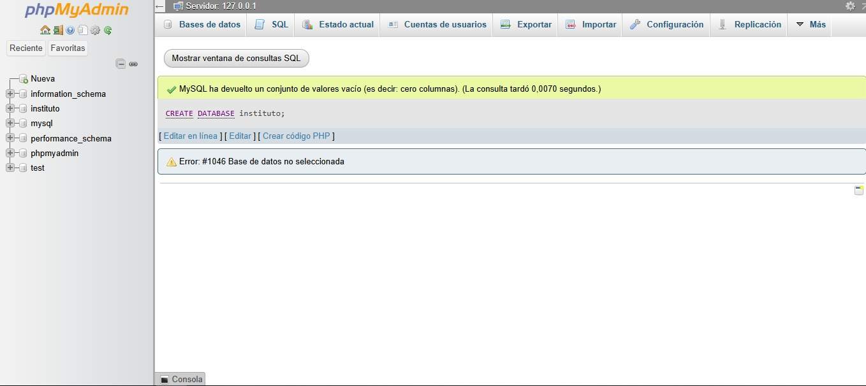

En esta cap se muestra la base de datos “instituto” creada.

